
МИНИСТЕРСТВО НАУКИ И ВЫСШЕГО ОБРАЗОВАНИЯ РОССИЙСКОЙ ФЕДЕРАЦИИ

федеральное государственное бюджетное образовательное учреждение
высшего образования
«Тольяттинский государственный университет»

______Институт математики, физики и информационных технологий_____
(институт)
_____________________________Прикладная математика и информатика_______________________________
(кафедра)

Практическое задание №11

по учебному курсу «Разработка приложений на платформе Java (Джава)1»

Вариант ____ (при наличии)

Студент | А.И. Таиров  (И.О. Фамилия)
Группа | МОп-1702а  (И.О. Фамилия)
Преподаватель | О.В. Аникина  (И.О. Фамилия)

Тольятти 2020
Задание 1-3
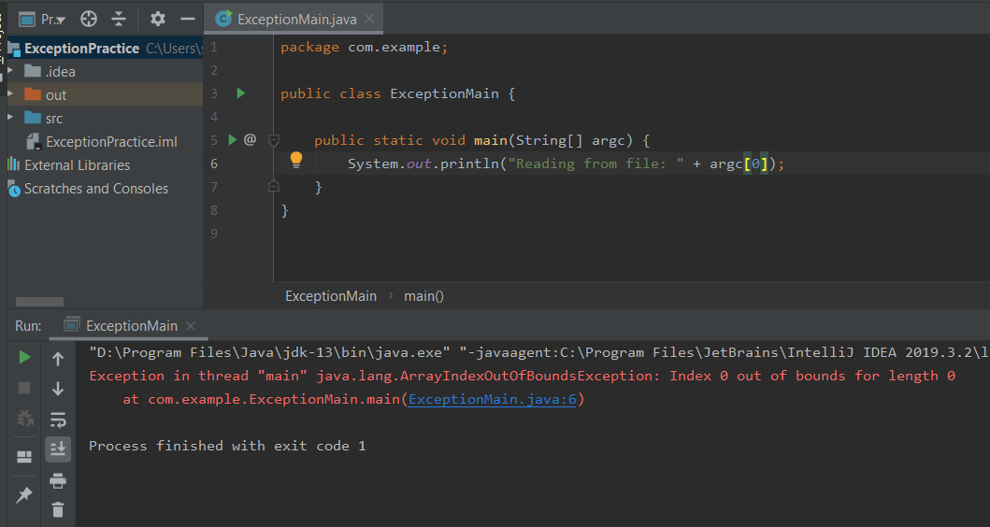
Задание 4-5
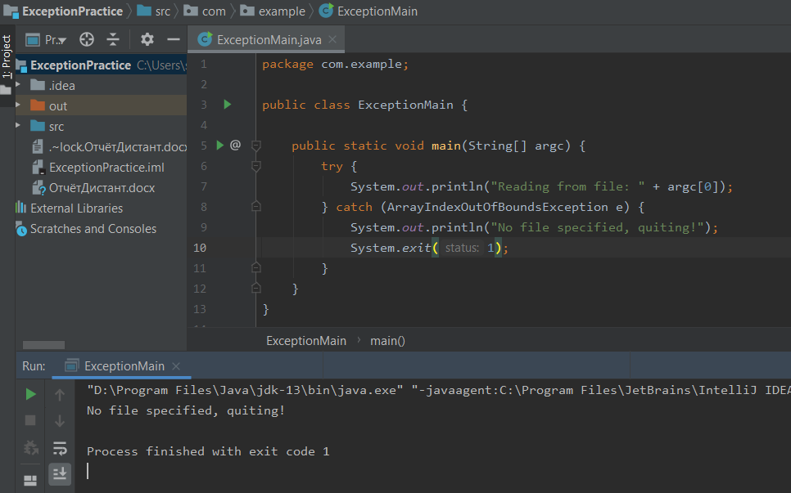
Задание 6-7

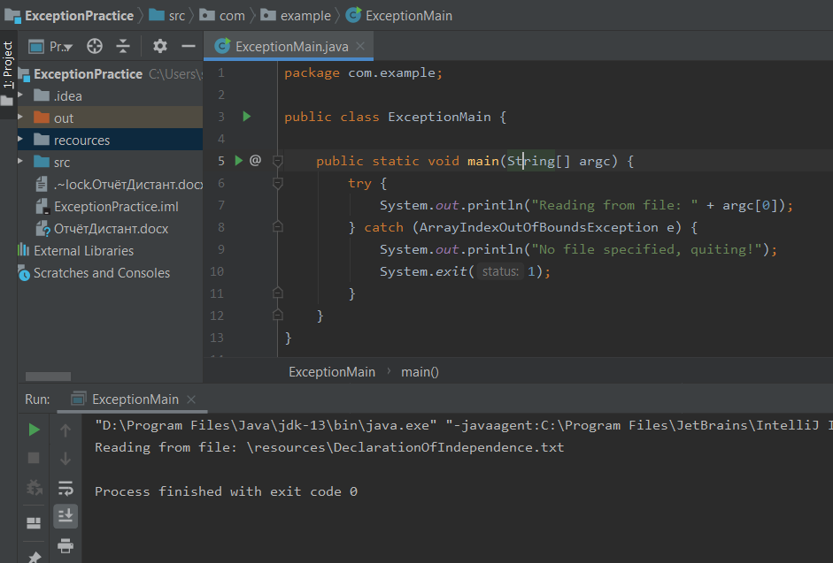
Задание 8-13
